Я, Ермакова Ирина Анатольевна, получила профессиональное образование в Московском архитектурном институте. Работая по специальности, принимала участие в проектировании санаторного комплекса в городе Железноводске.
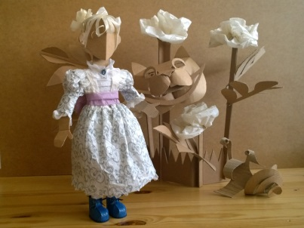
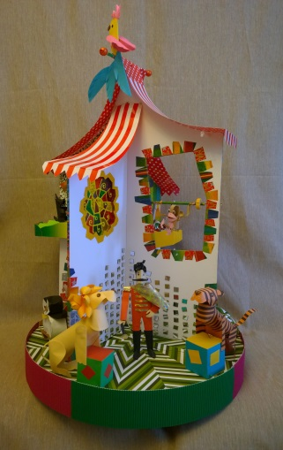
В 1982 году начала работать в московской школе №655, сначала руководителем кукольного театра, а затем учителем изобразительного искусства и художественного труда. В настоящее время преподаю дисциплину «Рисунок» для учеников, желающих в будущем продолжить образование в профессиональной художественной сфере, и основы объемного моделирования в кружке «Бумажная пластика» для начальной школы.

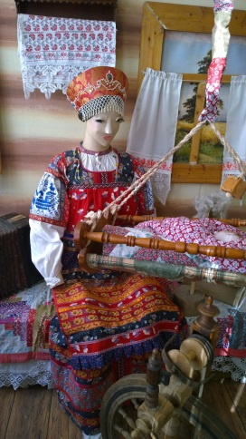
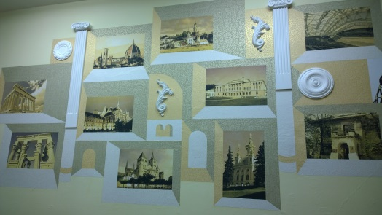
Профессиональное образование позволяет принимать участие в разработке элементов оформления интерьеров школы и осуществлять их в материале с помощью учеников школы, формируя этим уютную и привлекательную атмосферу школьных помещений – рекреаций, школьных музеев народного творчества и истории костюма.

В свободное время люблю знакомиться с новыми для себя материалами и техниками изображения. Сейчас осваиваю технику сухой пастели, рисую любимые цветы.
